Горе, доле, испод, изнад, испред, иза, између; лево, десно
Горе, доле, испод, изнад, испред, иза, између; лево, десно су просторне одреднице на основу којих одређујемо положај бића и предмета.
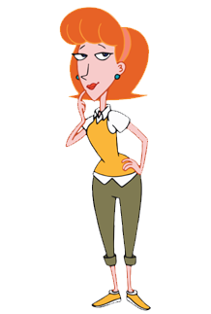
2. Обој дете које се налази са мамине десне стране:
1. Нацртај лењир, гумицу и оловку и то тако да се лењир налази између гумице и оловке, а оловка се налази десно од лењира: | 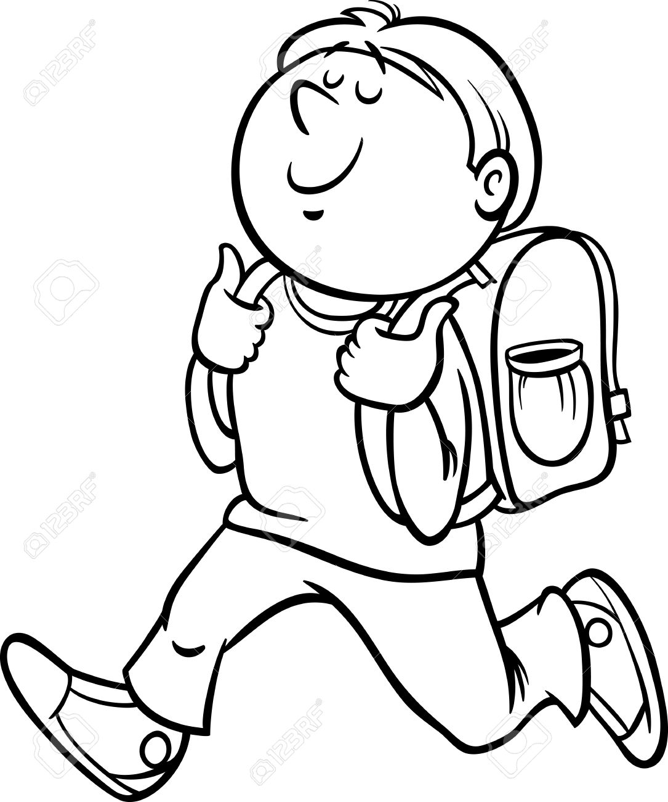  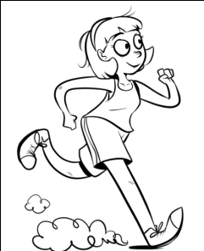
3. Жутом бојом обој предмет који се налази испод сточића.  Све предмете који се налазе десно од сточића обој по жељи: | 4. У Лукиној левој руци нацртај оловку.  Нацртај лопту са Лукине десне стране:
 | 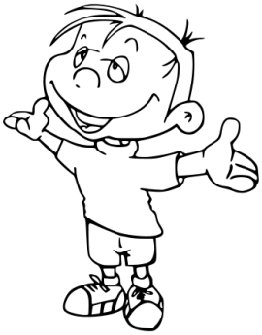
5. Обој кућу у коју ће ући Марко ако скрене десно: | 6. Обоји све играчке које на полици стоје лево од медведа. Испод полице нацртај слику.
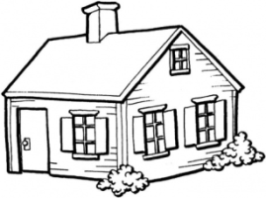  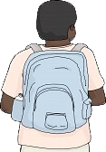  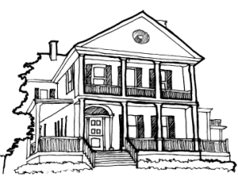 | 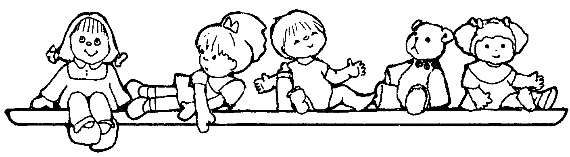
7. Нацртај дрво на средини. Изнад дрвета сунце које се налази између облака. Испред дрвета цвет, а иза дрвета дете. | 8. Животињу која се налази горе обој сиво, а животињу која се налази доле обој браон.
 | 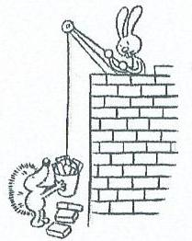
Напред, назад, нагоре, надоле, налево, надесно
Напред, назад, нагоре, надоле, налево, надесно су просторне одреднице на основу којих одређујемо међусобни полжај предмета и бића.

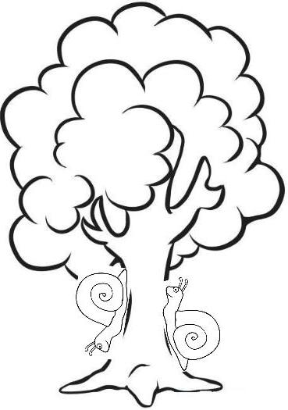  - Пужа који иде нагоре обој жуто, а пужа који иде надоле обој зелено. | - Обој зеку који се креће налево.  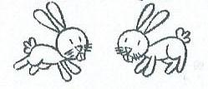
- Обојте горњи кружић црвено, доњи зелено, а између жуто. | - Оно што је испред зеца заокружи, а оно што је иза зеца прецртај.  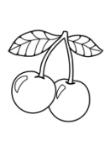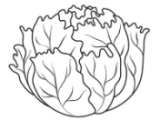
- Нацртај мрава који се пење уз мравињак и мрава који силази низ мравињак. | - Нацртај: доле десно дрво, горе десно облак, доле лево кућицу, горе лево сунце.
- Напиши који смер показују дате стрелице. | - Нацртај и обој две гусенице. Једна се креће надоле, а друга нагоре. Стрелицама обележи њихово кретање.

Геометријска тела
Геометријска тела су:
КОЦКА КВАДАР ЛОПТА ВАЉАК КУПА ПИРАМИДА
- Пажљиво посматрај слику

*Најмању лопту обој црвеном бојом а највећу плавом;
*Коцке обој зеленом бојом;
*Виши квадар обој жутом бојом а нижи плавом;
*Краће тело облика ваљка обој црвеном , а дуже тело облика ваљка обој зеленом бојом.

- Нацртај на средини пирамиду. Изнад пирамиде ваљак, испод пирамиде купу. Лево од пирамиде нацртај коцку, а десно од пирамиде квадар.

Предмети облика круга, правоугаоника, квадрата и троугла

КРУГ КВАДРАТ ПРАВОУГАОНИК ТРОУГАО
Круг, правоугаоник, квадрат и троугао су геометријске фигуре.
За предмете облика круга кажемо да су округли, за предмете облика квадрата – квадратни, а за оне облика правоугаоника – правоугаони. За предмете облика троугла кажемо да су троугаони.
- Преброј колико квадрата, кругова, троуглова и 2. Обој Робота Фигурка.
правоугаоника има на датим сликама.
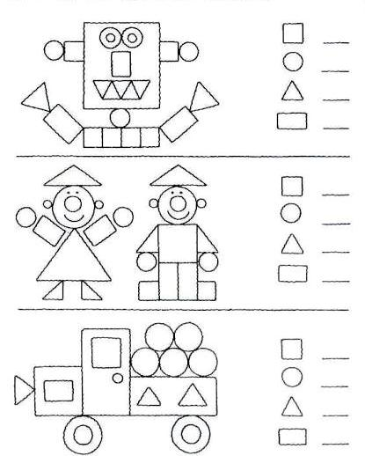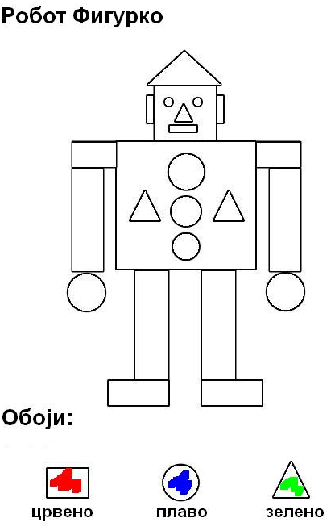
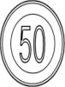
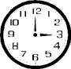
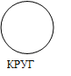
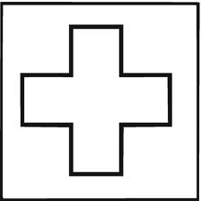
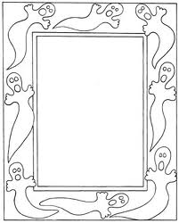
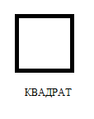
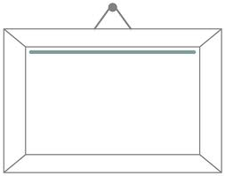
3.У низу поред геометријског облика, нацртај још предмета из своје околине који подсећају својим изгледом на њега.
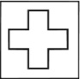
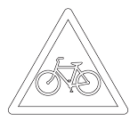
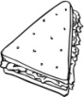
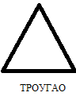
У, на, ван
Речи У, НА, ВАН нам помажу да одредимо где се предмети и бића налазе у односу на друге предмете или бића.
НА НА У

ВАН
У
ВАН ВАН

Спољашњост сваке линије обој плаво.
Нацртај у води рибе, на води чамац и ван њега птицу.

Унутрашњост сваке линије обој црвено.
Унутрашњост сваке линије обој зелено, а спољашњост жуто.
Нацртај корпу за воће. Једну црвену јабуку у корпи, а једну зелену ван корпе.

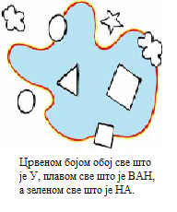
Заокружи срца једном линијом тако да кругови остану ван ње.

Линије
Права, крива и изломљена линија
ПРАВЕ ЛИНИЈЕ

КРИВЕ ЛИНИЈЕ

ИЗЛОМЉЕНЕ ЛИНИЈЕ

Праве линије цртамо помоћу лењира.
- Плавом бојом подебљај праву линију, криву црвеном, а зеленом изломљену.

- Нацртај криву и поред ње једну изломљену линију.

- На ћилиму црвеном бојом подебљај криве линије, а зеленом праве.

Отворена и затворена линија
Линије могу бити ОТВОРЕНЕ и ЗАТВОРЕНЕ.

ОТВОРЕНА ЛИНИЈА ЗАТВОРЕНА ЛИНИЈА

И криве и изломљене линије могу бити отворене и затворене.

Криве линије | Отворене | затворене
Изломљене линије | Отворене | затворене

- Плавом бојом заокружи отворене линије, а црвеном затворене.

- Нацртај затворену криву линију. 3. Нацртај отворену изломљену линију.

- Нацртај затворену изломљену линију. 5. Нацртај животињу по избору користећи отворене и
У њој троугао, а ван ње правоугаоник. Затворене линије.

Тачка
Спајање тачака правим и кривим линијама

Пресек линија означавамо ТАЧКОМ. Тачке означавамо великим
Словима: А, М, О,...
А

Када се секу две праве линије, оне се секу у ЈЕДНОЈ тачки. Крвиве линије се могу сећи у ВИШЕ тачака.
М О

А
Права и крива линија се могу сећи у ВИШЕ тачака.

А О Т М Е К

- Које линије су праве, а које криве? На колико места се линије секу? Обележи пресеке линија тачкама.

- Спој тачке правим линијама. 3. Нацртај једну криву и једну изломљену линију које се секу.
Обележи тачку пресека.

4.Спој тачке кривом линијом.

Дуж
Дуж је права линија која спаја две тачке.
А М Део праве линије између две тачке, заједно са тим тачкама
називамо дуж.
Почетак и крај дужи означавамо тачкама. Дуж увек цртамо помоћу лењира.
- Нацртај једну дуж и обележи њене крајње тачке.

- Нацртај тачке Т и О, а затим дуж ТО.

- Спој дате тачке кривим и правим линијама.

Са колико правих линија си спојио ове тачке? ______
- Нацртај помоћу лењира најкраћи пут између тачака А и О.
А
О

- Спој дате тачке правим линијама. Обележи тачке.

Колико си добио дужи? _________
- Колико дужи видиш?
П О Р Број дужи:______

К Л Ј Х Број дужи: _______

